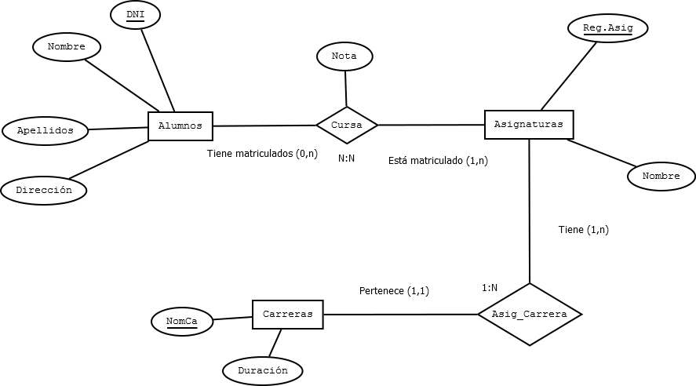

Alumnos (DNI,Nombre, Apellidos, Dirección)
Asignaturas (Reg.Asig, Nombre)
Cursa (DNI, Red.Asig, Nota)
Carreras (NomCa, Duración)
Asig_Carrera (Reg.Asig, NomCa)

